# Projet Gateway - Notes

## 01/09/17 : travail en cours

Parcours des solutions possibles -> tableau comparatif sur Excel

Vu avec le prof : il faut utiliser **LoRa privé** (on maîtrise tout)

On élimine Arduino car on risque d’être limité car la mémoire flash : 32 ko -> très vite saturé

* *Prendre Wifi + Ethernet, plus avantageux*

Elaboration au Brouillon d’un Gant.

## 24/09/17 : CAO Shield

Faiçal a demarer des schematics + prints en CAO mais le choix du composant n’est pas encore définitif.

Outil CAO : DesignSpark

## 10/10/17 : Elaboration commande matériel

Proposition d’une commande complète en attente de validation par équipe + prof.

Fournisseur -> Radiospare car moins chère et tout les éléments y sont. Mais changement possible la commande n’est pas encore validé.

## 16/10/17 : Envoie commande

Commande validée par l'équipe et envoyé à Mr Peter. En attente de confirmation.

Préparation première séance de dev : semaine 43

## 26/10/17 : Validation commande

La commande original n’a pas été validé par mr peter mais après l’avoir revu et changer pour un module RF95 elle a été validé en partie.

On a discuté des option pour tester le module sans l’intervention des autres groupes la solution retenu a été la carte de test développé par mr Ferrero et Mr Lizzi.

La commande est en attente et devrait être passé la semaine du 30.

Théodore a telecharger la version modifié par Mr ferrero de l’OS du raspberry pi mais l’essayer est compliqué vu qu’on a pas d'écran HDMI sur le campus (j’ai cherché tout le campus) et que le test nécessite au moins un module RF connecté.

## 16/12/17 : Bilan d’avancement et définition des objectifs

Tout le matériel a été reçu. Mais mr Peter a gardé le module USB to TTL pour vérifier si la tension de sortie était correct par rapport à l’arduino (3.3 V).

|  |  |
| --- | --- |
| **SW** | **HW** |
| Linux :   * Activer le SPI et s’approprier les librairies * Vérifier l'existence de Python * Recenser les commandes utiles linux * Trouver comment envoyer des requêtes sur le port ethernet * Trouver comment se connecter au réseau au démarrage * Gérer les exceptions si fichier verrouillé, etc… * Python : manipulation de fichier   Le but étant **d’automatiser** au maximum le fonctionnement du Raspberry ! | * Faire le Shield * PCB de bonnes dimensions * Voir avec Ferrero pour les composants |
| Arduino :   * Faire le set-up (installer l’IDE, téléverser…) * Trouver les libs pour gérer le SPI | Arduino :   * Montage LoRa + capteur |

## 09/03/18 : Nouveau besoin

Attention la BD va nous renvoyer un accusé de réception pour savoir si les données ont été bien acceptées. Il faudra qu’on renvoi cet ACK au rucher.

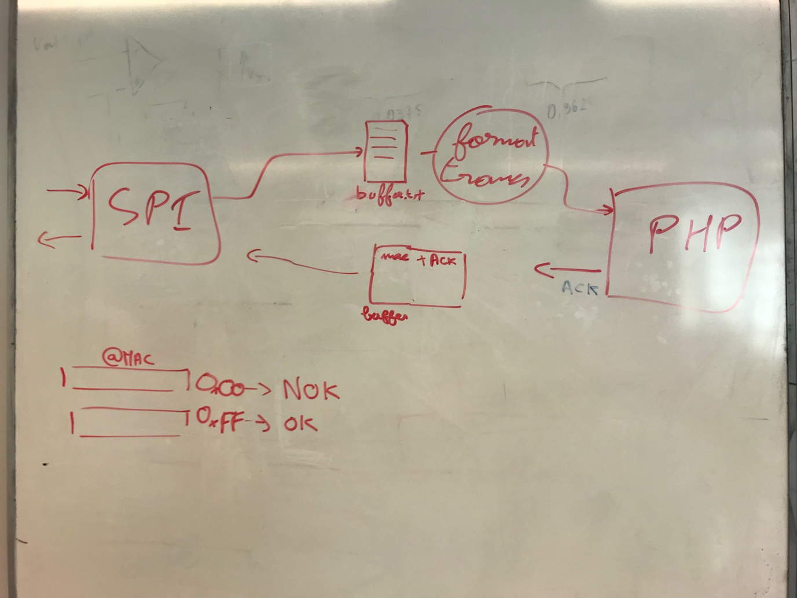

Si les données ont été traitées, le rucher passe en sommeil.

## ../12/17 : …

…